**Урок 2. Технология Ethernet. Протокол IP.**

1. Настроить сеть согласно схеме в файле **s2.1_homework.pkt**

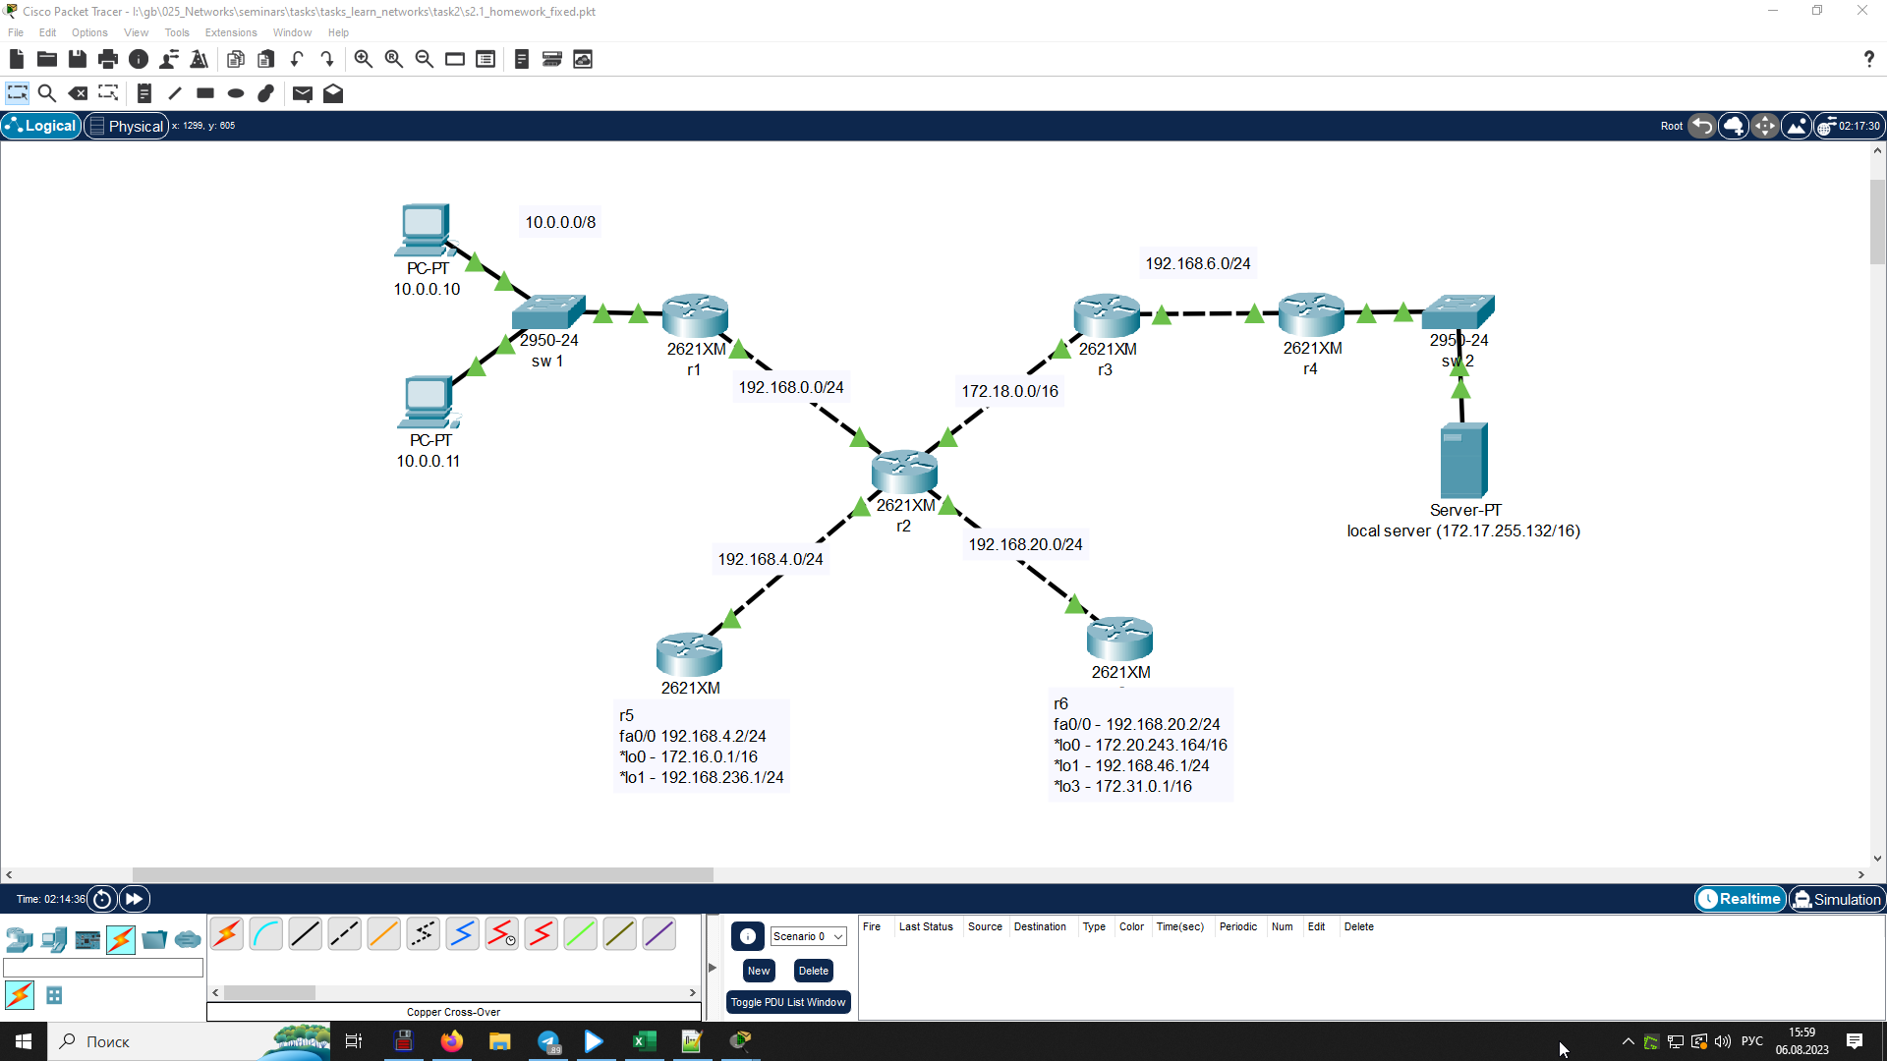

1. Проверить работоспособность соседних между собой сетей командой ping.

* ping 192.168.0.2 - Request timed out, т.к. не настороена статическая маршрутизация

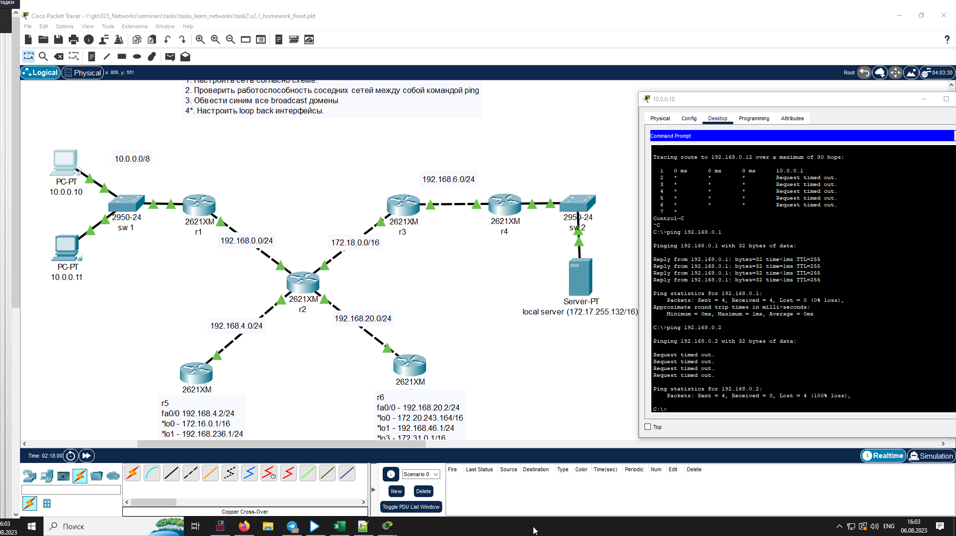

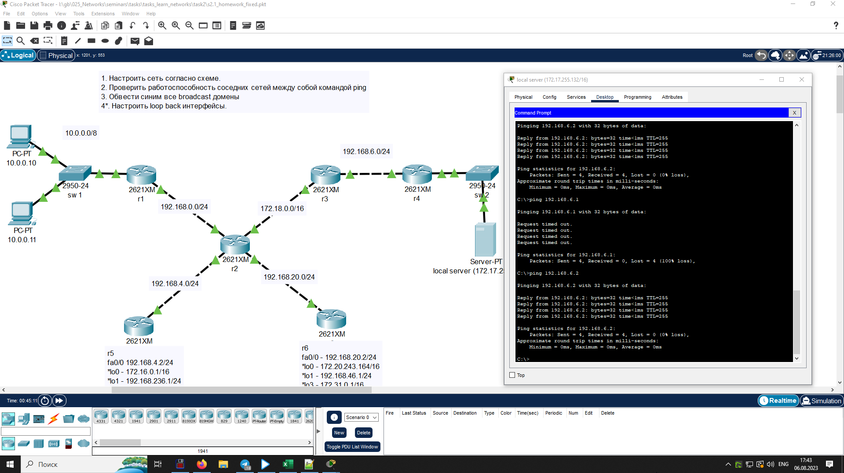

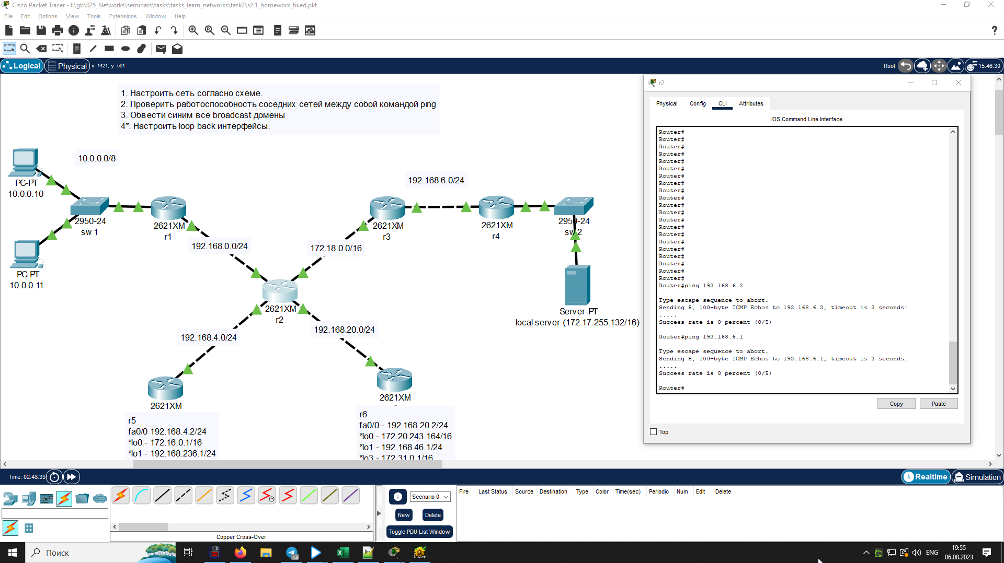

1. вывод любой таблицы ARP

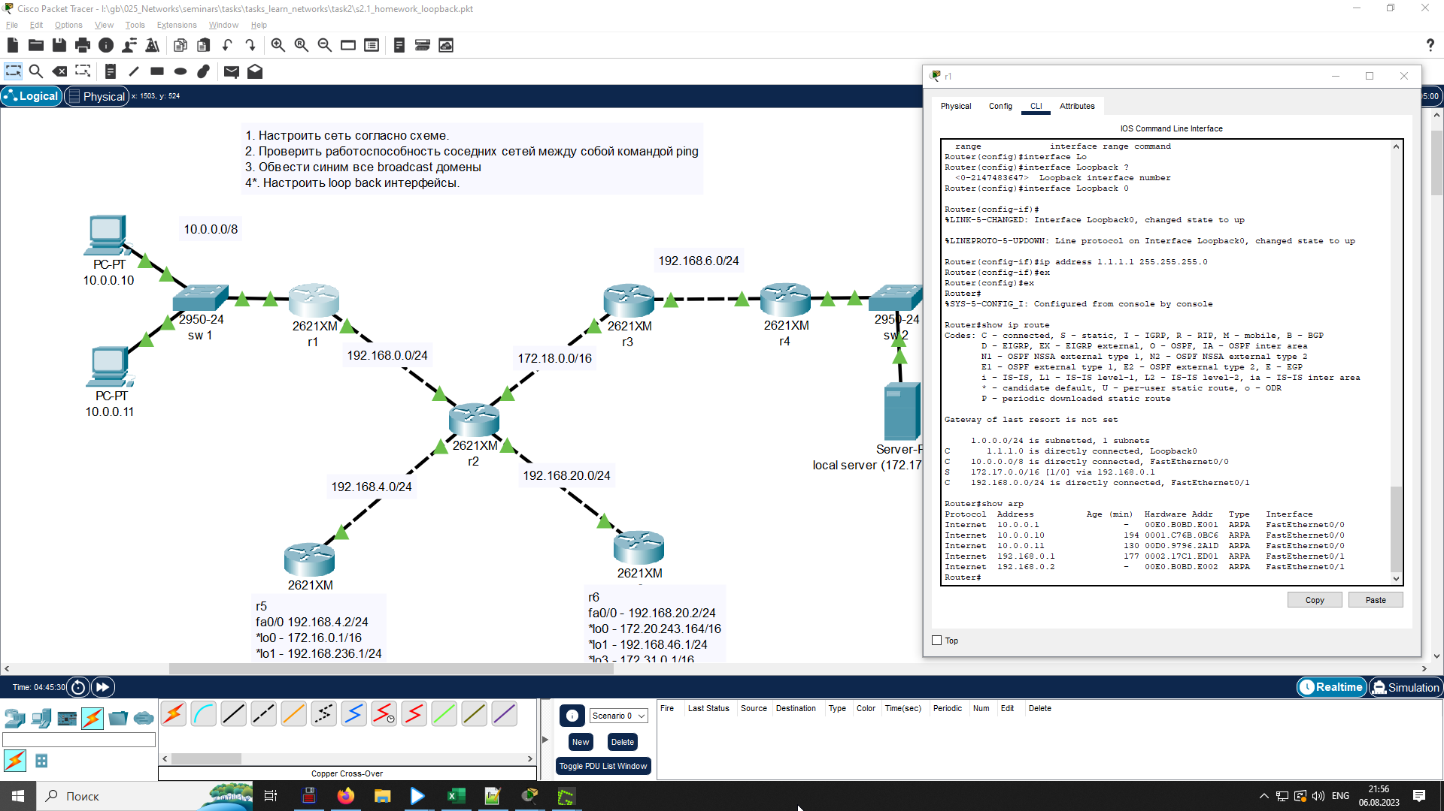

1. Обвести синим все broadcast домены

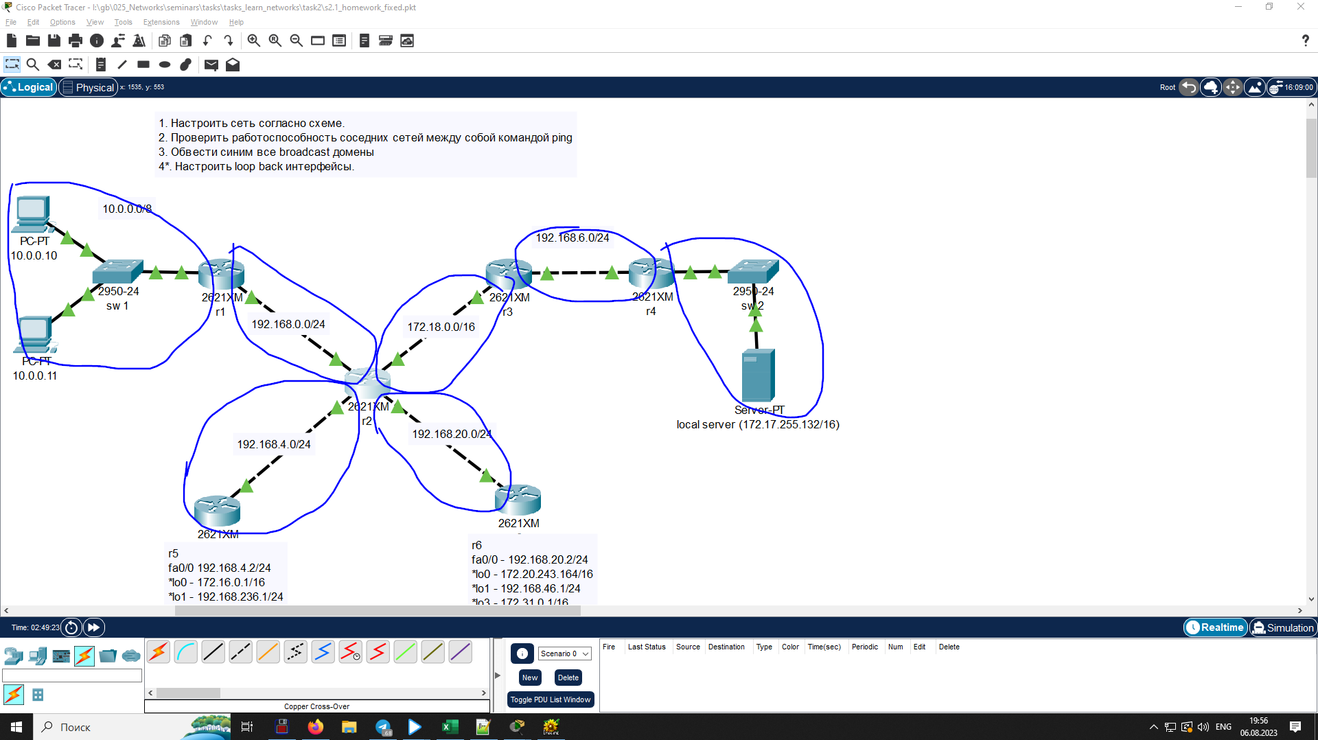

1. Настроить loopback интерфейсы

